Семинар с руководителями образовательной сферы Тарумовского района
6 сентября в активном зале Тарумовского района Дома культуры состоялся обучающий семинар с руководителями образовательной сферы Тарумовского района по развитию информационно-коммуникационных технологий, который провел Алексей Белоусов, ведущий специалист по работе с организациями. «Единая информационная система России». Участие в семинаре приняла заместитель главы администрации МР «Тарумовский район» РД Зарбике Джабраиловна Мунгишиева.
На семинаре говорилось об основных принципах ИК-технологий, инициированных государственной программой «Информационное общество (2011 – 2020)» и распоряжением Правительства РФ № 2769-р «Концепция региональной информатизации».
Было отмечено, что в Концепции предложены основные принципы развития информационно-коммуникационных технологий по 12 направлениям в различных сферах социально-экономического развития субъектов Федерации, в том числе в образовании. Положения Концепции соответствуют основным направлениям государственной политики в области информатизации, сформулированы на законодательном уровне и формируют Федеральный Интернет-проект, объединяющий в единое профессиональное сообщество государственные органы и органы местного самоуправления по всей России.
На семинаре говорилось о широком спектре цифровых технологий, используемых для создания, передачи и распространения информации и оказания услуг (компьютерное оборудование, программное обеспечение, сотовая связь, электронная почта, и т. д.), которые набирают стремительную скорость в системе образования.
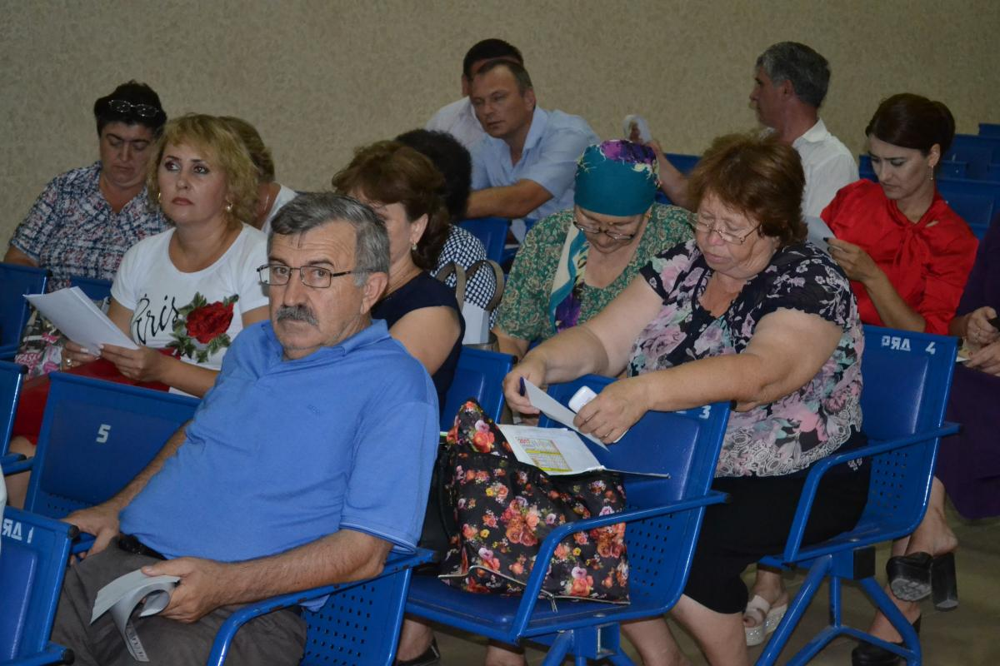
Как отметила директор Тарумовской СОШ Марина Михайловна Гайтемирова, обучающие семинары для успешной реализации информационно-коммуникационных технологий очень важны: «Информационные технологии становятся неотъемлемой частью жизни современного человека. Владение ими ставится в один ряд с такими качествами, как умение читать и писать. Человек, умело, эффективно владеющий технологиями и информацией, имеет новый стиль мышления, принципиально иначе подходит к оценке возникшей проблемы, к организации своей деятельности. Научить ребёнка работать с информацией, научить учиться - важная задача современной школы. ИКТ расширяют возможности учителя для введения учеников в увлекательный мир, где им предстоит самостоятельно добывать, анализировать и передавать другим информацию».
«Мы понимаем, что цель применения ИКТ – повышение качества образования, поэтому будем его активно применять», - резюмировала начальник РУО Людмила Александровна Михайлова.


